МБОУ «Степноозерская ООШ» по итогам проведённой школьной акции в рамках республиканской акции «Здоровая мама — здоровый ребёнок»
В МБОУ «Степноозерская основная общеобразовательная школа» отряд волонтеров «Улыбка» провёл акцию «Здоровая мама — здоровый ребёнок!» в рамках общереспубликанского мероприятия, приуроченного ко Дню Матери.
Акция состоялась с целью привлечения внимания родителей и детей к вопросам материнского здоровья, формирования культуры заботы о себе и детях, воспитания позитивного отношения к семье и семейным традициям.
Участники отряда подготовили выступление перед родителями, рассказывая о роли женщины-матери в воспитании ребёнка, о важности ухода за собственным здоровьем и обеспечении полноценного развития малыша. Все участники акции повязывали оранжевую ленточку — символ здоровья и благополучия семьи. Оранжевый цвет выбран потому, что символизирует энергию, оптимизм и жизненную силу.
Дети заранее подготовили праздничные открытки с пожеланиями здоровья, счастья и семейного тепла. Открытки вручались матерям и женщинам-педагогам школы.

Результаты акции
В акции приняли активное участие педагоги, родители и школьники. Всего было задействовано более 30 участников. Акция получила положительные отзывы от педагогов и родительской аудитории.
Благодаря проведенным мероприятиям, достигнуты следующие результаты:
- Повышено осведомлённость матерей и женщин-педагогов о значении заботы о собственном здоровье и развитии ребенка.
- Создан положительный настрой на ведение здорового образа жизни всей семьёй.
- Укреплены взаимоотношения внутри семьи благодаря совместным творческим и просветительским действиям.
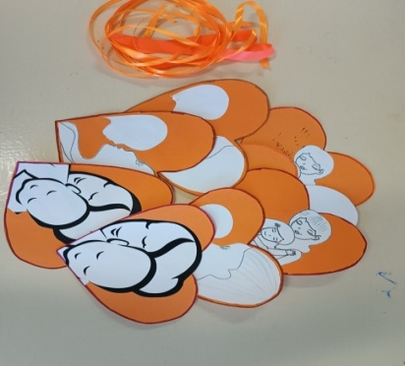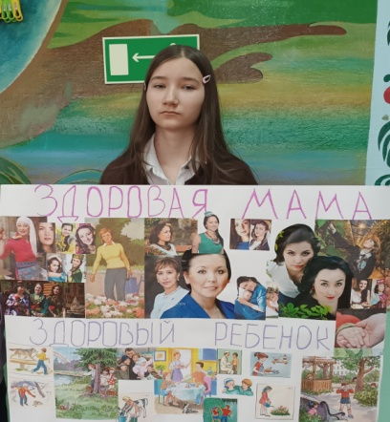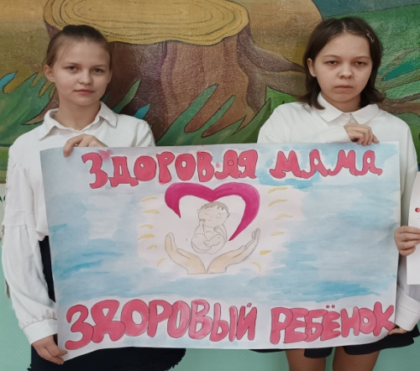

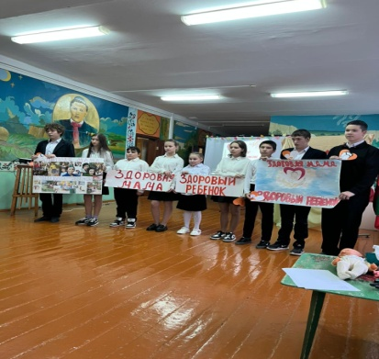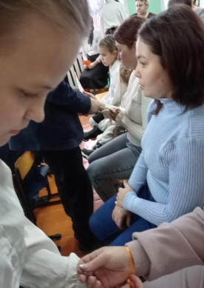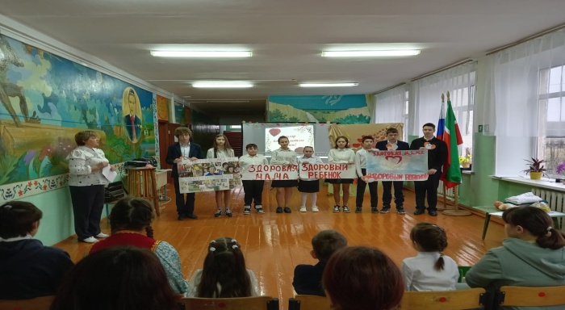
Руководитель кружка : Галиева З.Г

